



**信息学院软件工程系**

**《JAVA程序设计》实验报告**

实验6

**完成时间：2024.04.02**

**一、实验目的及要求**

* 熟悉继承
* 尝试多态

**二、实验题目及实现过程**

题目1：

1. 实验环境：jdk se 17；IntelliJ IDEA;UTF-8
2. 实现过程:

1.先定义交通工具类再定义出其子类小汽车类和卡车类，并写出相应的输出

2.定义一个交通工具类的链表来储存车辆信息

3.在主函数中调用CarSystem（）方法来开始程序

4.先输出主菜单然后获取输入的序号并进行错误输出

5.利用switch来进入各分级菜单

6.新建车辆：先输出提示信息，然后获取输入的信息。如果输入的是“end”则退出循环，返回上级菜单，反之对输入的信息进行分割储存在数组中，然后处理输入信息不足的情况。排除错误输出后将各数组的信息对应的相应的变量上。根据第一个交通工具类型分别进行相应的信息存储。

7.查找车辆：先输出菜单信息。然后对“end”输入进行退出循环处理。之后将输入进行分割储存，其中因为年份在输入时可能为null，则需将其转换为0；定义符合条件的车辆数量为count；之后对交通工具类型进行判断，若为小汽车，卡车，null其中一种则进行查找，反之报错。查找过程：新建一个链表储存对应的信息，遍历原链表，利用多态来分别将符合条件的车辆信息存储在新链表中；

8.列出所有车辆：遍历链表，输出信息；

9.结束程序，退出整个程序

题目一：全屏截图：

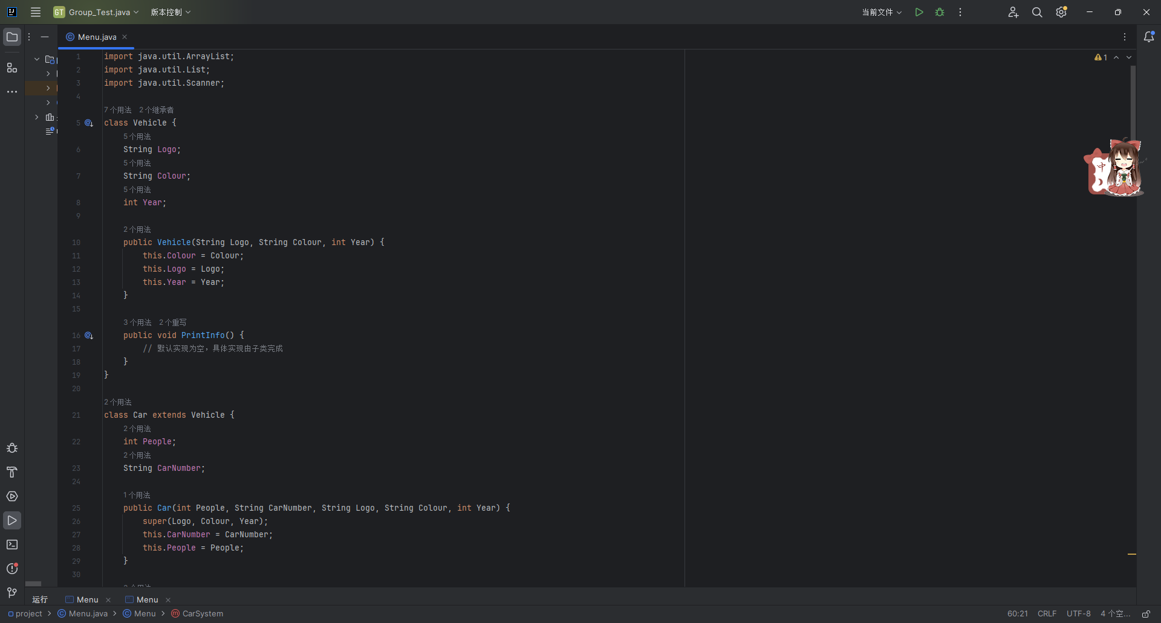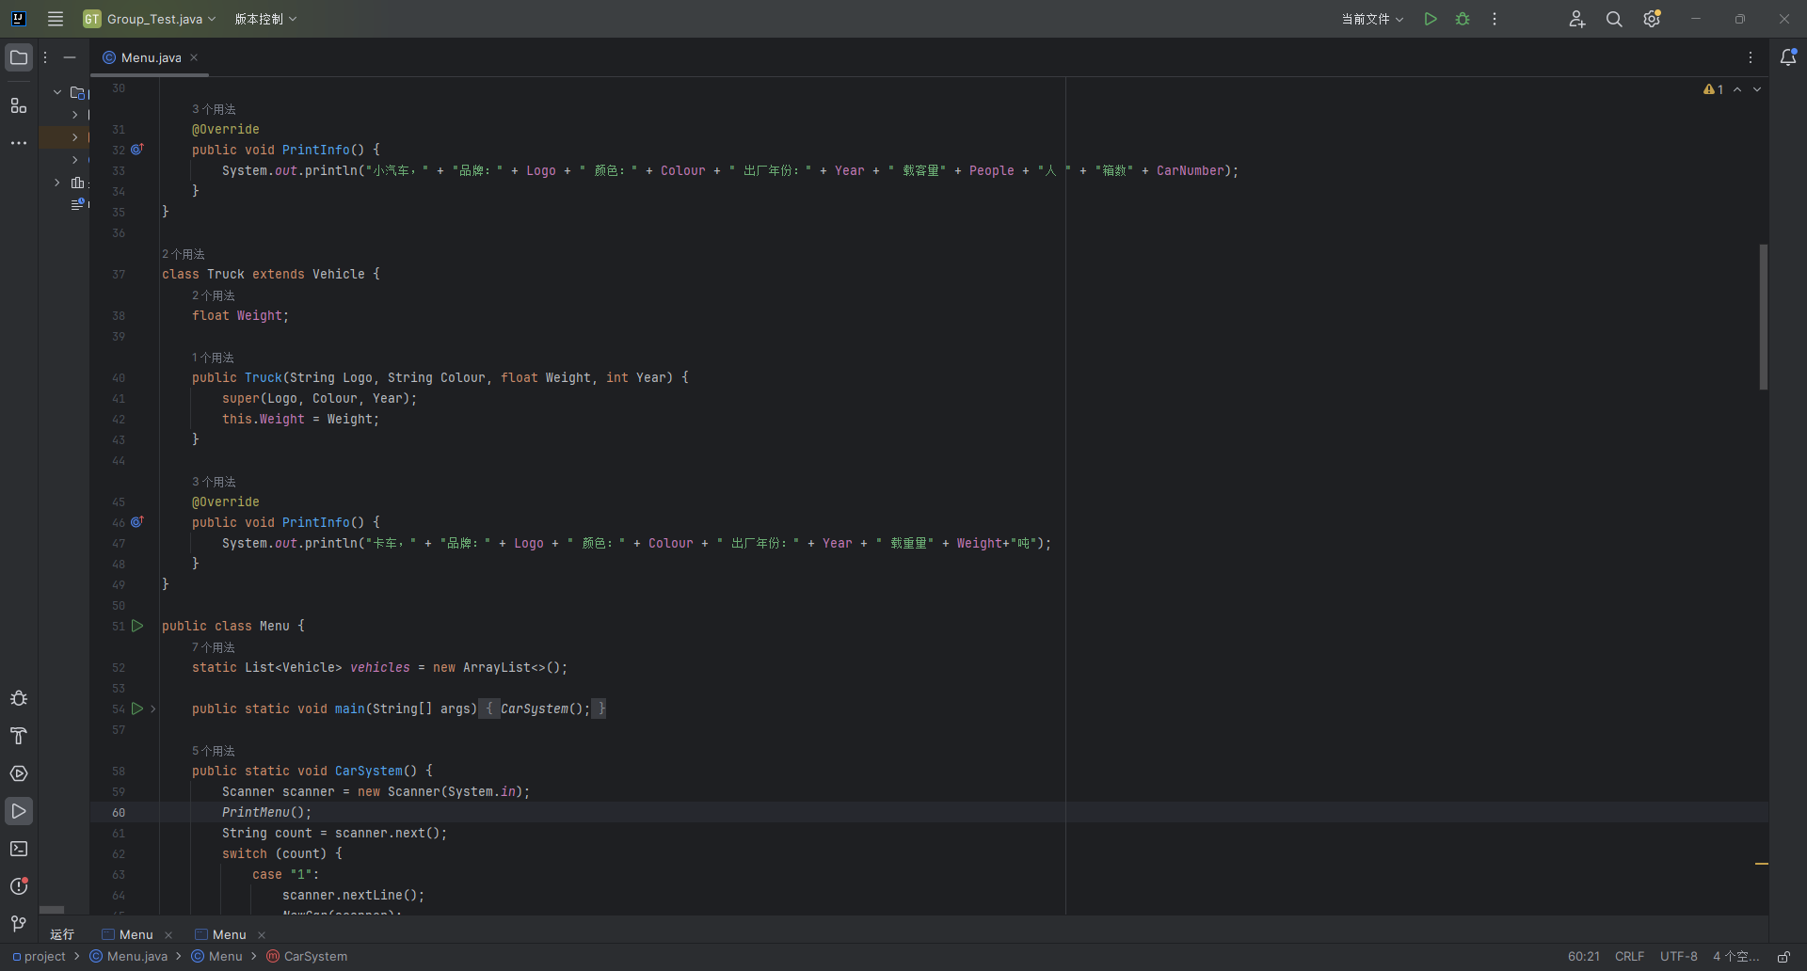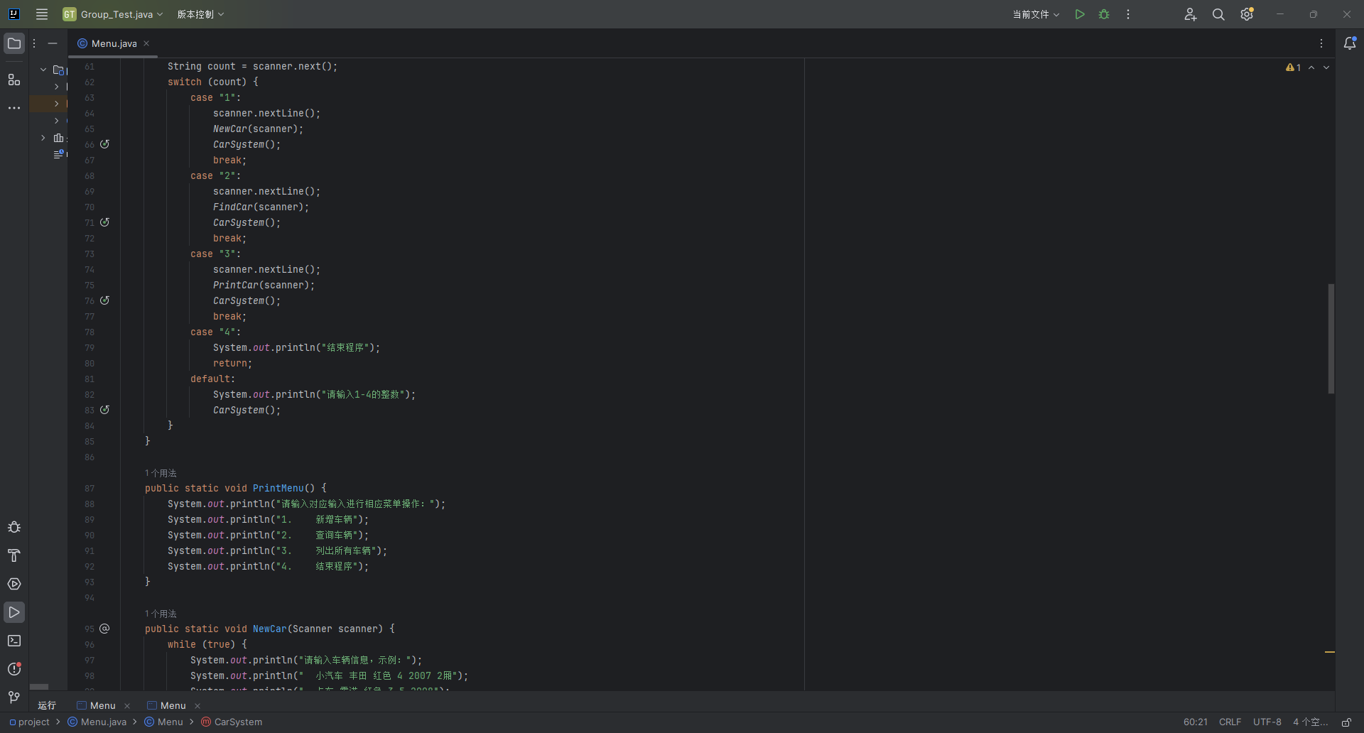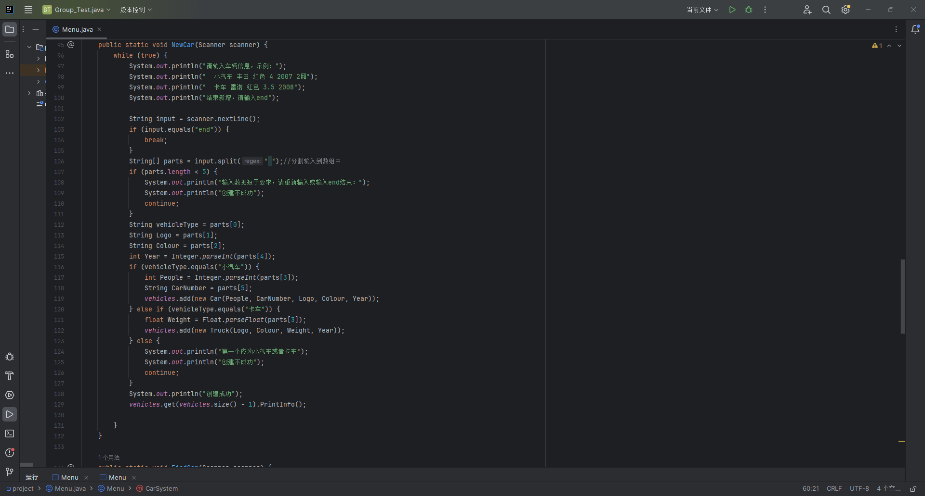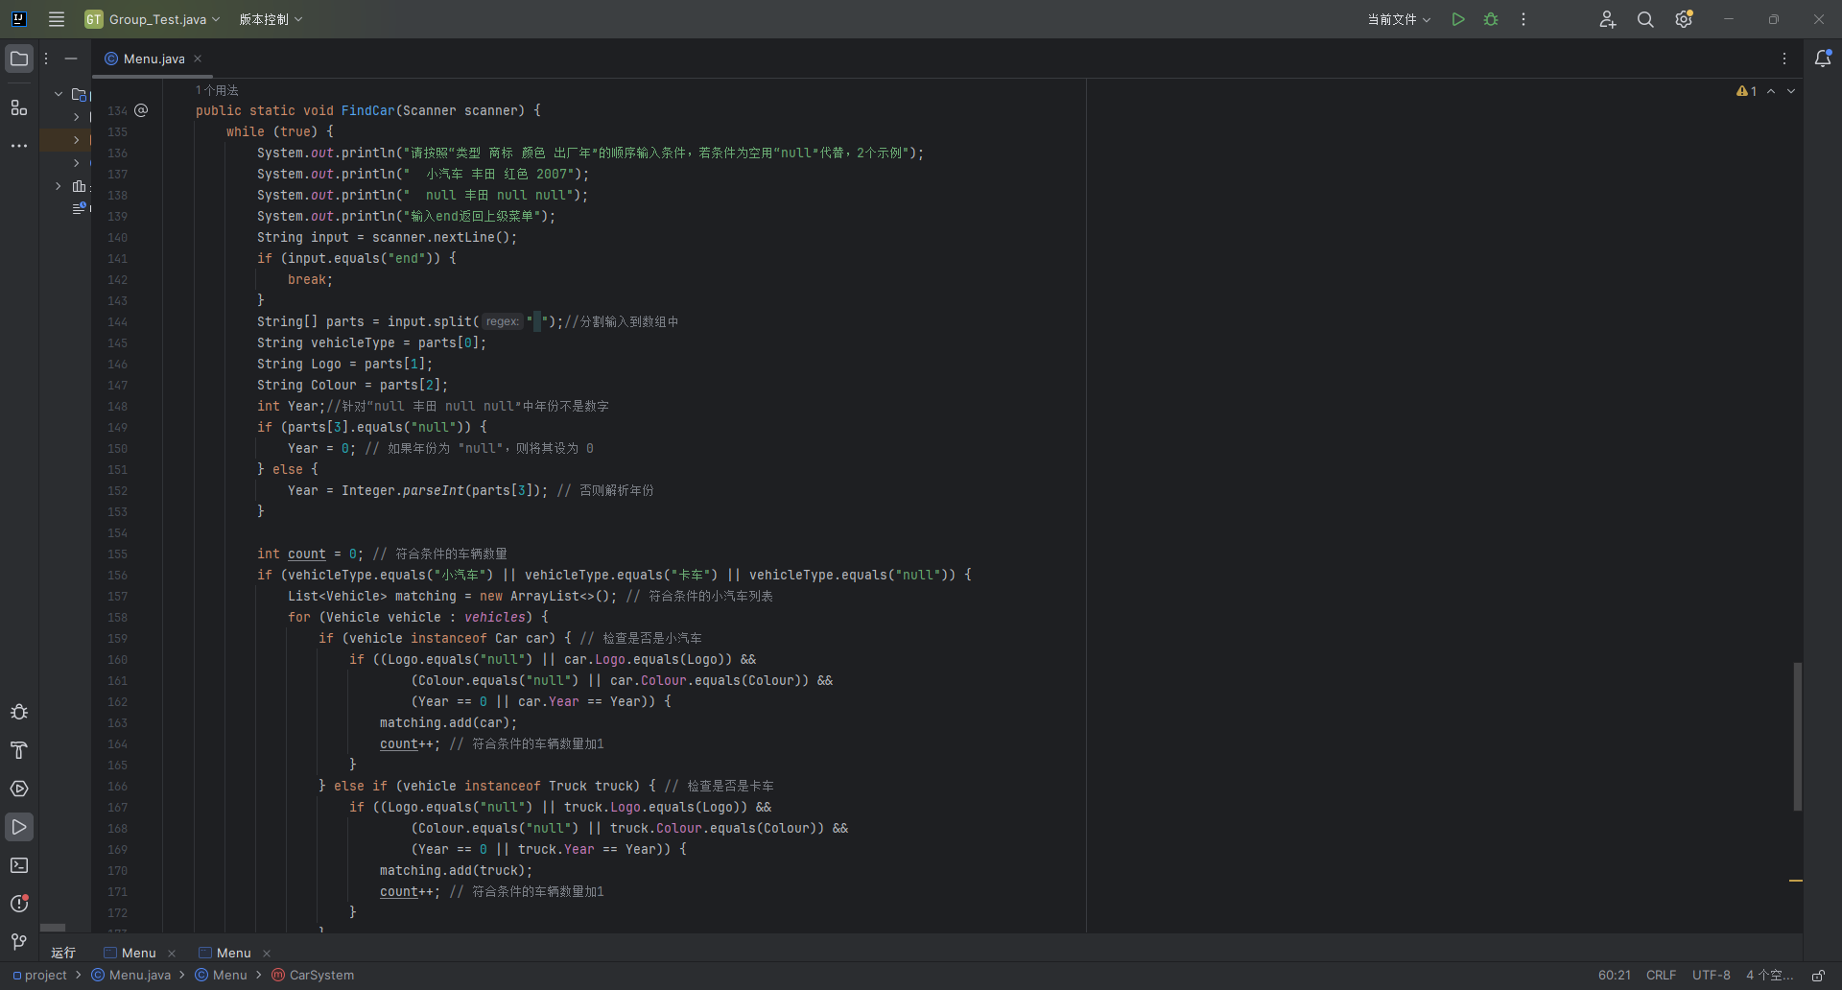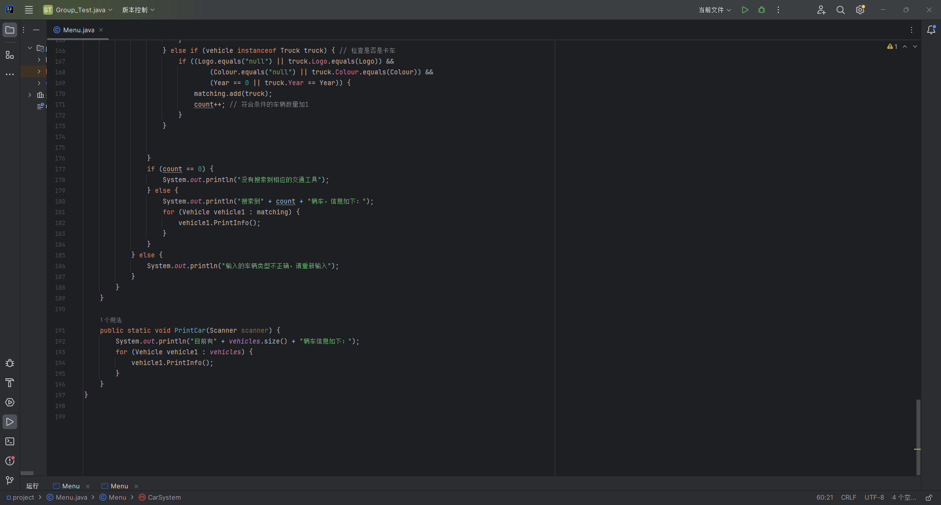

输出结果：

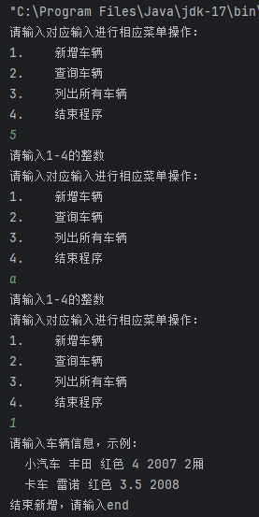

新增车辆：

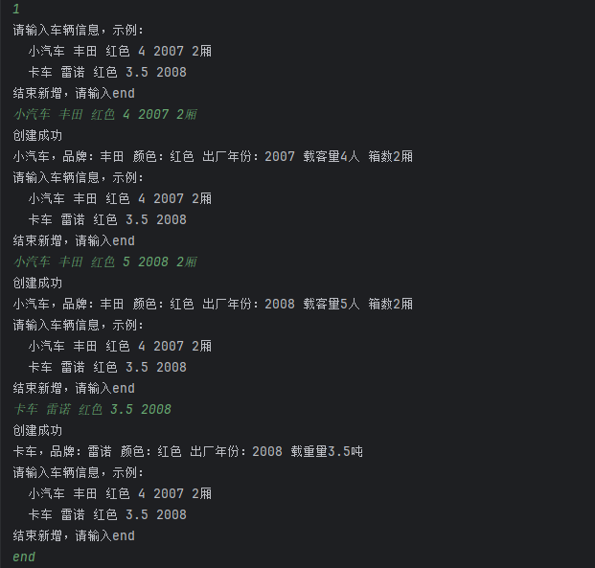

查找车辆：

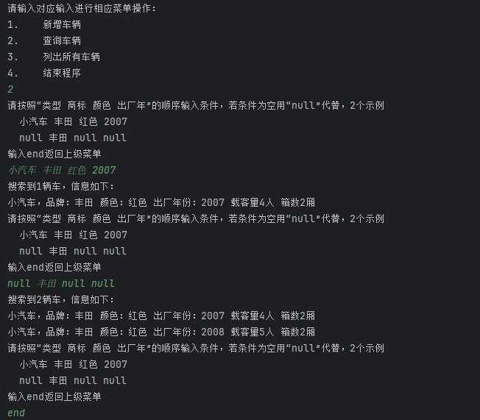

列出所有车辆：

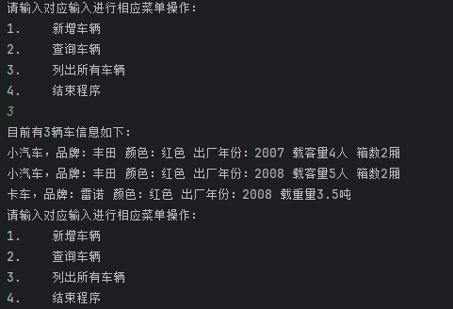

退出：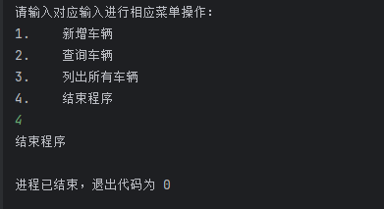

**三、实验总结与心得记录**

在书写java代码时，发现java对异常处理的要求很严格。当函数可能存在异常时，代码段中必须有捕捉这一异常的相关代码。